精美的2017年挂历

1月
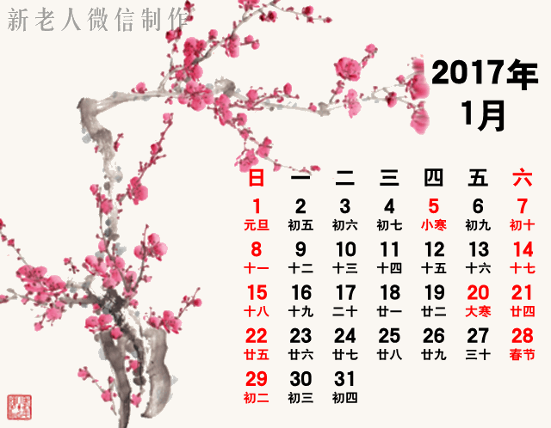
2017年的春节，算比较早的，就在1月底。

2月
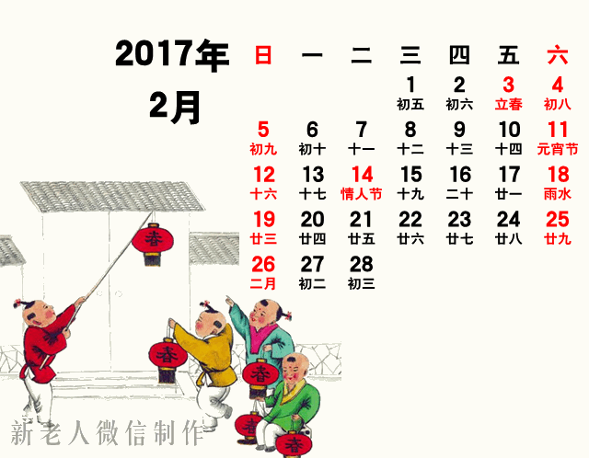
2017年2月3日立春，农历二十四节气中的第一个节气。

3月
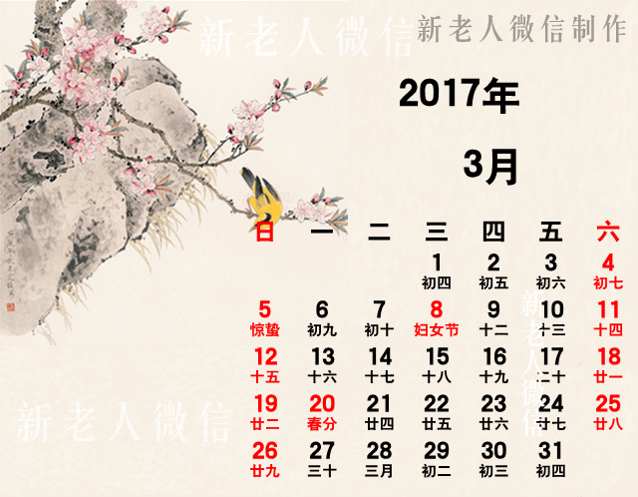
2017年3月主要节气有惊蛰和春分。

4月
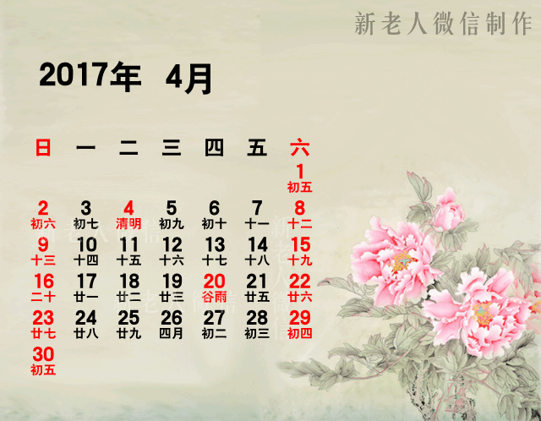
2017年4月主要节气有清明和谷雨。

5月
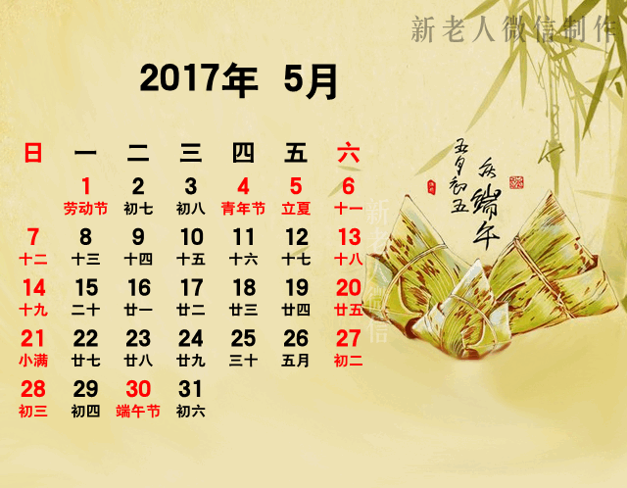
2017年5月主要节气有立夏和小满，端午节也在这一个月。

6月
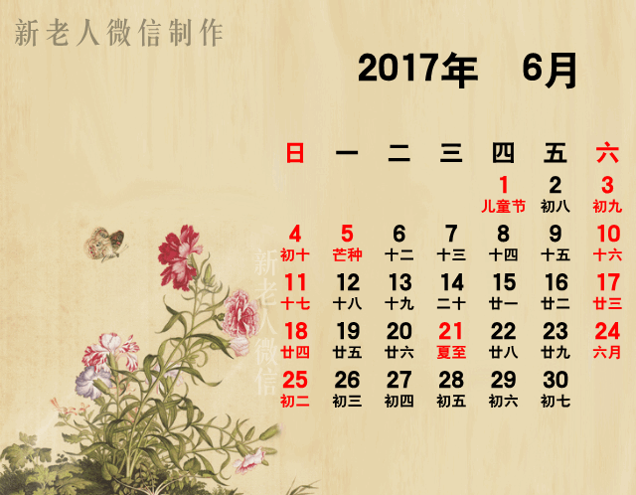
2017年6月主要节气有芒种和夏至，天气开始炎热。

7月
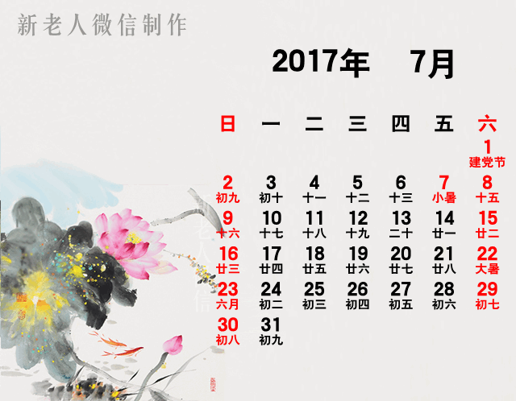
2017年7月主要节气有小暑和大暑。

8月
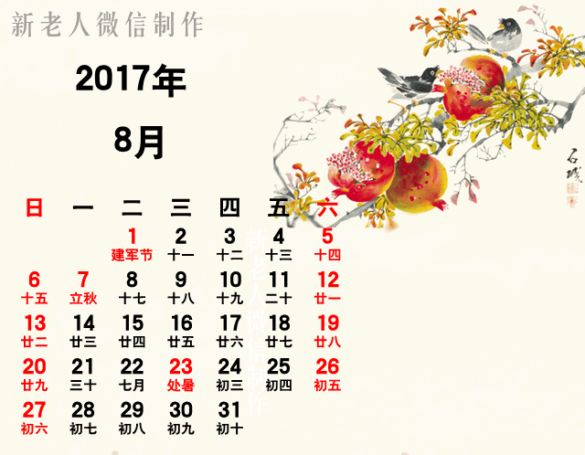
2017年8月主要节气有立秋和处暑，秋老虎出没了。

9月
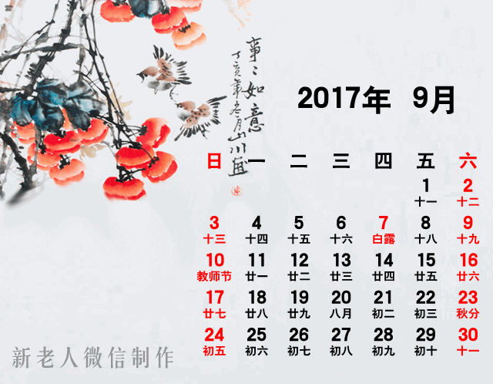
2017年9月主要节气有白露和秋分，正式算秋天。

10月
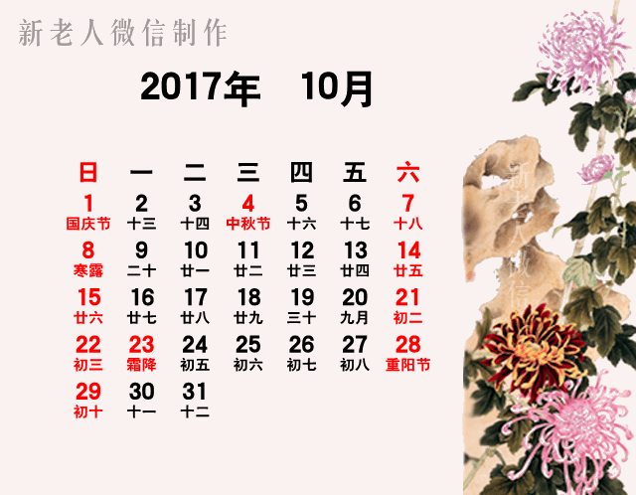
2017年10月主要节气有寒露和霜降，国庆和中秋连在一起了。

11月
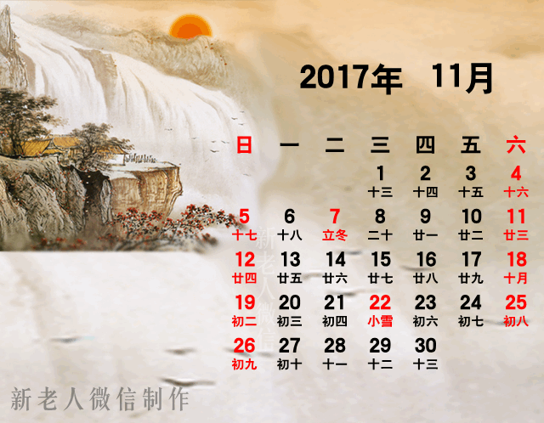
2017年11月主要节气有立冬和小雪，天气逐渐寒冷。

12月
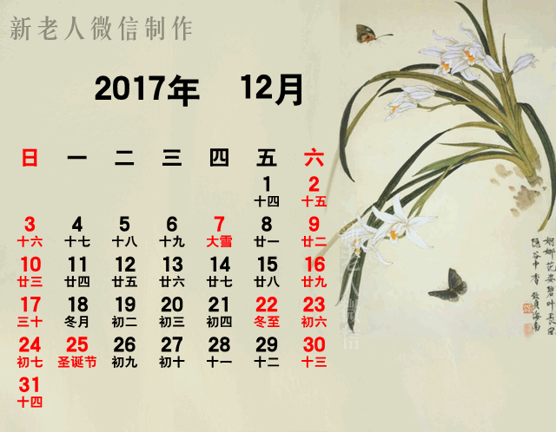
2017年12月主要节气有大雪和冬至，一年又过完了~

